ỦY BAN NHÂN DÂN QUẬN 2  PHÒNG KINH TẾ  Số: 512 /KT  Về thông tin mời Hội nghị "Đối thoại giữa Doanh nghiệp và Chính quyền thành phố" về bảo hiểm xã hội, bảo hiểm y tế và bảo hiểm thất nghiệp | CỘNG HÒA XÃ HỘI CHỦ NGHĨA VIỆT NAM  Độc lập – Tự do – Hạnh phúc  Quận 2, ngày 31 tháng 7 năm 2018

Kính gửi: Phòng Nội vụ quận

Phòng Kinh tế quận đề nghị Phòng Nội vụ quận đăng tin trên Cổng Thông tin điện tử quận (Mục Kinh tế). Nội dung cụ thể như sau:
Phòng Kinh tế quận 2 nhận được Công văn số 618/ITPC-VP ngày 27/7/2018 của Trung tâm Xúc tiến thương mại và đầu tư (ITPC) về mời tham dự Hội nghị “Đối thoại giữa Doanh nghiệp và Chính quyền thành phố”; Phòng Kinh tế quận 2 thông tin để doanh nghiệp được biết như sau:
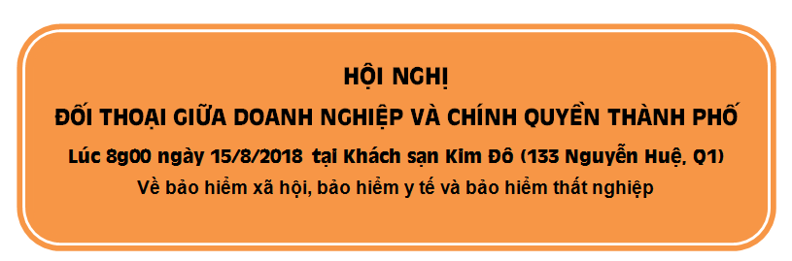
Trung tâm Xúc tiến Thương mại và Đầu tư Thành phố (ITPC) phối hợp Bảo hiểm Xã hội thành phố tổ chức Hội nghị “Đối thoại giữa Doanh nghiệp và Chính quyền thành phố”.
- Thời gian: 08h00 – 11g30 thứ tư, ngày 15/8/2018
- Địa điểm: Hội trường lầu 9, Khách sạn Kim Đô,
Số 133, đường Nguyễn Huệ, quận 1.
- Nội dung: Phổ biến quy định pháp luật và giải đáp các câu hỏi vướng mắc, tháo gỡ khó khăn về các chế độ, chính sách bảo hiểm xã hội, bảo hiểm y tế, bảo hiểm thất nghiệp của cộng động doanh nghiệp thành phố.
- Phí tham dự: Miễn phí
Đăng ký tham dự theo Mẫu đính kèm trước ngày 14/8/2018 và gửi câu hỏi (nếu có) trước ngày 08/8/2018 qua email: doithoai@itpc.gov.vn
Mọi chi tiết vui lòng liên hệ Ban Tổ chức:
Tổ Đối thoại - Trung tâm Xúc tiến Thương mại và Đầu tư (ITPC)
Địa chỉ: 51 Đinh Tiên Hoàng, phường Đa Kao, quận 1, TP. HCM
Điện thoại: 3910 1304 – 0932 637 379 (C. Thanh Nhã)
Fax: 3910 5589 - Email: doithoai@itpc.gov.vn
Website: http://www.doithoaidn.hochiminhcity.gov.vn/

Nơi nhận:  - Như trên;  - TTUB: CT, PCT/KT (để b/c);  - Hội Doanh nghiệp quận;  - Lưu: VT (SA) . | TRƯỞNG PHÒNG  Nguyễn Thị Ngọc Trâm

